Les prépositions sont des mots qui relient deux éléments d'une phrase:

Exemples: phrase: La femme de Jean-Claude a 25 ans.
élément 1: la femme
élément 2: Jean Claude
préposition: de

phrase: Je ne suis jamais entrée dans leur maison.
élément 1: verbe "entrer" au passé composé négatif
élément 2: leur maison
préposition: dans

phrase: Il faut qu'elle aille à la banque.
élément 1: verbe "aller" au subjonctif présent
élément 2: la banque
préposition: à

Les prépositions ont généralement la même fonction et la même place en français qu'en anglais avec une grande différence en ce qui concerne la PLACE:

Dans une question, il est IMPOSSIBLE en français de rejeter la préposition à la fin de la phrase comme en anglais:

ANGLAIS | FRANÇAIS
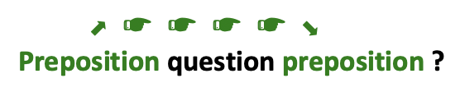 | 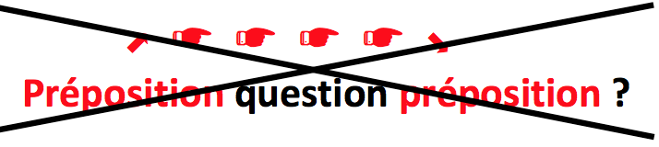

Exemples: Who are you talking to? —> À qui parles-tu?
What are they talking about? —> De quoi parlent-ils?
Who is he leaving with? —> Avec qui est-ce qu'il part?
What is she sitting on? —> Sur quoi est-elle assise?
What are you leaning against? —> Contre quoi est-ce que tu t'appuies?

EXCEPTION:

En français PARLÉ, on rejette souvent à la fin de la question avec intonation le mot interrogatif + la préposition:
Exemples: À qui parles-tu? —> Tu parles à qui ?
De quoi parlent-ils? —> Ils parlent de quoi?
Avec qui est-ce qu'il part? —> Il part avec qui?
Sur quoi est-elle assise? —> Elle est assise sur quoi?
Contre quoi est-ce que tu t'appuies? —> Tu t'appuies contre quoi?

I. Les prépositions les plus fréquentes: À et DE

1. La préposition À

ATTENTION: | à + le = AU, à + les = AUX
Ne pas confondre À (préposition) avec A (verbe avoir)

•À + lieu: être / aller
à l'aéroport  à l'université  à l'école  à l'église | à la bibli  à la fac  à la maison | au musée  au restaurant  au cinéma  au théâtre

Exemples: —Qu'est-ce que tu fais ce soir? Tu veux aller au cinéma?
—Non, je dois aller au théâtre avec mes parents.
.
—Où est-ce que tu vas passer tes vacances?
—À Yaoundé chez ma sœur.

Voir aussi II. 6 Les prépositions géographiques ci-dessous ↓

•À + distance (temps / espace) + DE:
Exemples: Ce magasin est à trois minutes de chez moi. (temps)
L'aéroport est à 2 kilomètres d'ici. (espace)

•À + heure
Exemples: —À quelle heure est-ce que le film commence?
—Il commence à huit heures.

•À + âge
Exemples: À (l'âge de) dix-huit ans, on est officiellement adulte en France.

—Tu es arrivée quand en France?
—À trois ans.

•À + caractéristique / ingrédient
Exemples: —Je voudrais un croissant, s'il vous plaît.
—Un croissant nature?
—Non, un croissant au chocolat.

—Martin porte un pantalon bizarre.
—Ah bon, un pantalon de quelle couleur?
—Un pantalon à rayures.

•À + fonction / objectif
Exemples: —Passe-moi une cuiller, s'il te plaît.
—Une cuiller à soupe ou une cuiller à café?

—Je voudrais faire de la peinture, mais je n'ai aucune expérience.
—Alors commencez par un tableau à peindre par numéros.

•À + certains moyens de transport: se déplacer...
à vélo/ à bicyclette, à moto, à skis, à trottinette, à cheval, à pied, etc.

Exemple: —Comment est-ce que tu vas aller chez Marie? À pied ou à vélo?
—À mobylette. C'est plus rapide et moins fatigant.

Voir aussi II. 1 EN ci-dessous ↓

•À + manière / style
Exemples: —C'est un nouveau chemisier?
—Oui, je viens de l'acheter. Ce style est très à la mode.

—J'aime beaucoup ce tableau.
—Oui, il est peint à l'huile, mais ces-traits ci sont faits au crayon gras.

—Et si on s'embrassait sur les deux joues à la française?

•À + nom dérivé d'un verbe pour remplacer une subordonnée
Exemples: —Quand est-ce que vous viendrez me voir?
—À mon retour. [= quand je reviendrai]

—Pourquoi est-ce que tu as fait ça?
—C'était à la demande de Pierre. [= parce que Pierre me l'avait demandé]

•À peut exprimer la possession
Exemples: —À qui est ce livre? À ton prof?
—Non, il est à moi.

•À peut exprimer une façon de mesurer
Exemples: —Ta nouvelle voiture est rapide?
—Oui, elle fait du 230 [kilomètres] à l'heure et elle consomme 12 litres aux cent [kilomètres].

—Aux Etats-Unis, les légumes et les fruits sont vendus à la livre. Et en France?
—Au kilo.

•À peut exprimer une façon de jauger ou de savoir quelque chose ou reconnaître quelqu'un
Exemples: —Tu es sûr que c'est bien Paul? Tu ne l'as vu que de dos.
—Oui, je l'ai reconnu à sa veste rouge.

—À ton idée / À ton avis, il vaut mieux acheter du bœuf ou du porc?
—Du bœuf.

—Le concert ne commence qu'à dix heures?
—Oui mais, à ce qu'on m'a dit, ça vaut la peine d'arriver à l'avance.

•sports, jeux: JOUER + À (voir aussi FAIRE + DE ci-dessous ↓)
Exemples: —Tu aimes le sport?
—Oui, je joue au [=à +le] volleyball et à la pelote basque.
—Et toi?
—Oh moi, je ne suis pas très sportive, je préfère jouer aux [=à +les] échecs.
•À est aussi utilisé dans un grand nombre d'expressions toutes faites:
à la fois [at the same time], à peine [hardly], à propos [by the way], à tout moment [at any time], à tort / raison [wrong(ful)ly / right(ful)ly], à suivre [to be continued], au fait [by the way], au moins [at least], à l'heure [on time], à la radio [on the radio], à la télé(vision) [on TV], servir à + verbe infinitif [to be used for doing something], au rez-de-chaussée, au Xe étage [on the ground/first floor, the Xth floor], etc.

ATTENTION: le rez-de-chaussée (FR) = the first floor (US)
le premier étage (FR) = the second floor (US), etc.

•À (+ déterminant + nom) vs EN (+ nom) pour indiquer le lieu [in, at, to]:
Exemples: Annie va à l'école chaque jour. Elle est en classe de 8h30 à 16h30.

—Tu veux venir en ville avec moi?
—Ah oui, bonne idée, je voudrais aller au cinéma et à la banque.

Pour la différence à/en, voir aussi II. 6 Les prépositions géographiques et II. 1 EN ci-dessous ↓

•À + verbe infinitif: VOIR I. 3 À et DE prépositions verbales ci-dessous ↓

2. La préposition DE

ATTENTION: | de + le = DU, de + les = DES - de + voyelle ou h muet —> D'

•DE + lieu / origine: venir
de l'aéroport  de l'université  de l'école  de l'église | de la bibli  de la fac  de la maison | du cinéma  du musée  du restaurant  du théâtre

Exemples: —Pourquoi est-ce que tu n'as pas répondu au téléphone plus vite?
—Je sors de la douche.

—Il faut vite aller chercher Yannick à l'aéroport, il arrive par l'avion de Yaoundé dans 20 minutes.

Voir aussi II. 6 Les prépositions géographiques ci-dessous ↓

•DE + contenu
Exemples: —Je n'ai pas faim, je ne veux rien manger.
—Allez, mange au moins une cuiller de soupe pour me faire plaisir.

—Je suis invitée à l'anniversaire de Richard.
—Tu devrais emmener un bouquet de fleurs ou une bouteille de champagne.

•DE + cause
Exemples: Il fait 0º ce matin. Mets un manteau, tu vas mourir de froid!

Tu es trop exigeant. Je suis fatiguée de tes demandes et épuisée de faire tout ce que tu veux.

•DE + caractéristique
Exemples: —Tu vas en cours maintenant?
—Oui, j'ai un cours de français

—Elle habite en France?
—Oui, dans le département du Doubs.

•DE + manière / moyen
Exemples: —Ton mari t'aide à la maison?
—Non, il ne fait jamais rien de ses dix doigts.

Pour cet examen, nous devons savoir conjuguer les verbes irréguliers de mémoire.

—Il est bon ton gâteau.
—Ah, je suis bien content que tu l'aimes, je l'ai fait de mes propres mains.

—Tu es superstitieux?
—Oui, quand je sors du lit le matin, je me lève toujours du pied droit.

—Tu es toujours amie avec Martine?
—Non, je l'ai perdue de vue après l'université.

•DE + matière
Exemples: Ce temple a de belles colonnes de marbre.

—Tu veux aller à la fête foraine?
—Oh oui, j'adore monter sur les chevaux de bois.

Voir aussi II. 1 EN ci-dessous ↓

•DE peut aider à exprimer une mesure
Exemples: —Tu as vu La Joconde de Da Vinci au Musée du Louvre?
—Oui, j'étais surpris de voir que ce célèbre Portrait de Mona Lisa ne faisait que 77 cm de haut sur 53 cm de large.

—C'est la fin de l'année. Tu comptes faire la fête pour le Nouvel An?
—Oui, d'autant plus que mon patron m'a donné une prime de 200 euros!

—Tu aimes ton nouveau travail?
—Non, c'est trop dur, il faut porter des sacs de 50 kilos! Mais je gagne 30€ de l'heure. Ça j'aime bien.

•sports, activités, cours: FAIRE + DE (voir aussi JOUER + À ci-dessus ↑)
Exemples: —Tu aimes le sport?
—Oui, je fais du [=de +le] basket, de la voile et de l'aviron.

—Tu es étudiante?
—Oui, ce semestre je fais de l'économie et de la sociologie.

•DE peut indiquer la possession et traduire "of"
Exemples: —Tu sais à qui est ce livre?
—Oui, c'est le livre de Sylvain, tu vois, il y a son nom à l'intérieur.

—Je ne connais pas cette dame, tu sais qui c'est?
—Je crois que c'est la femme du [=de +le] prof.

—Tu pars quand?
—À la fin de la semaine.

•DE est utilisé dans certaines expressions de lieu ou de temps:
du côté gauche [on the left], de ce côté-ci [on this side], etc.
de temps en temps [from time to time], de mon temps [in my time], travailler de nuit [to work nights], etc.

et dans un grand nombre d'expressions toutes faites:

d'abord [first(ly)], de bonne heure [early], espèce d'idiot [You idiot], prendre un problème de front [to tackle a problem head-on], servir de + nom [to be used as something], etc.

•DE + verbe infinitif: VOIR I. 3 À et DE prépositions verbales ci-dessous ↓

3. À et DE prépositions verbales

TABLEAU 1

sans préposition, avec DE, avec À

2 OPTIONS possibles ou obligatoires

les parenthèses ( ) indiquent que la seconde option sur la même ligne est possible mais PAS obligatoire
l'absence de parenthèses ( ) indique que les deux options sur la même ligne sont obligatoires

par exemple: J'ai défendu les absences OU J'ai défendu les absences à mes étudiants
MAIS: J'ai défendu à mes étudiants de manquer les cours

 | quelque chose | quelqu'un | verbe infinitif | lieu
acheter | quelque chose | (à quelqu'un)
aider |  | quelqu'un | (à + verbe infinitif)
apprendre | quelque chose | (à quelqu'un)  (à quelqu'un) | à + verbe infinitif
chercher | quelque chose | quelqu'un | (à + verbe infinitif)  (à + verbe infinitif)  à + verbe infinitif
défendre [forbid] / interdire | quelque chose | (à quelqu'un)  à quelqu'un | de + verbe infinitif

TABLEAU 1 (suite)

sans préposition, avec DE, avec À

2 OPTIONS possibles ou obligatoires

les parenthèses ( ) indiquent que la seconde option sur la même ligne est possible mais PAS obligatoire
l'absence de parenthèses ( ) indique que les deux options sur la même ligne sont obligatoires

par exemple: J'ai demandé du poulet OU J'ai demandé du poulet au serveur
MAIS: J'ai promis à mes parents de rentrer à la maison pour les vacances

 | quelque chose | quelqu'un | verbe infinitif | lieu
demander | quelque chose | (à quelqu'un)  à quelqu'un  à quelqu'un | (de + verbe infinitif)
devoir [owe] | quelque chose | à quelqu'un
dire | quelque chose | (à quelqu'un)  à quelqu'un | de + verbe infinitif
donner | quelque chose | à quelqu'un
écouter / entendre | quelque chose | quelqu'un | (verbe infinitif)  (verbe infinitif)
empêcher |  | quelqu'un | de + verbe infinitif
encourager |  | quelqu'un | (à + verbe infinitif)
inviter |  | quelqu'un | (à + verbe infinitif)
menacer | (de quelque chose) | quelqu'un | (de + verbe infinitif)
ouvrir | quelque chose | (à quelqu'un)
parler | de quelque chose | (à quelqu'un)  à quelqu'un | (de + verbe infinitif)  de + verbe infinitif
permettre |  | à quelqu'un | de + verbe infinitif
promettre | quelque chose | (à quelqu'un)  à quelqu'un | de + verbe infinitif
regarder / voir | quelque chose | quelqu'un | (verbe infinitif)  (verbe infinitif)
sortir | quelque chose | quelqu'un |  | de + lieu  (de + lieu)  (de + lieu)

TABLEAU 2

sans préposition, avec DE, avec À

UNE option au choix

 | quelque chose | quelqu'un | verbe infinitif | lieu
accepter | quelque chose | quelqu'un | de + verbe infinitif
adorer / aimer / désirer / préférer/ détester | quelque chose | quelqu'un | verbe infinitif
aller |  |  | verbe infinitif | à + lieu
amuser |  | quelqu'un
s'amuser |  |  | à + verbe infinitif
arrêter | quelque chose | quelqu'un | de + verbe infinitif
arriver |  |  | à + verbe infinitif | à + lieu
avoir besoin / envie | de quelque chose | de quelqu'un | de + verbe infinitif
avoir l'intention |  |  | de + verbe infinitif
avoir du mal |  |  | à + verbe infinitif
bénéficier | de quelque chose
choisir | quelque chose | quelqu'un | de + verbe infinitif
commencer | quelque chose |  | de + verbe infinitif /  à + verbe infinitif
continuer | quelque chose |  | de + verbe infinitif / à + verbe infinitif
décider | quelque chose |  | de + verbe infinitif
défendre [defend] | quelque chose | quelqu'un
se dépêcher |  |  | de + verbe infinitif
devoir [must] |  |  | verbe infinitif
espérer | quelque chose |  | verbe infinitif
essayer | quelque chose |  | de + verbe infinitif
éviter | quelque chose | quelqu'un | de + verbe infinitif
évoquer | quelque chose | quelqu'un
excuser | quelque chose | quelqu'un
s'excuser |  |  | de + verbe infinitif
s'exercer | à quelque chose |  | à + verbe infinitif

TABLEAU 2 (suite)
sans préposition, avec DE, avec À
UNE option au choix

 | quelque chose | quelqu'un | verbe infinitif | lieu
finir | quelque chose |  | de + verbe infinitif
s'habituer | à quelque chose | à quelqu'un | à + verbe infinitif
hésiter |  |  | à + verbe infinitif
s'inscrire | à quelque chose
mettre | quelque chose
se mettre | à quelque chose |  | à + verbe infinitif
s'occuper | de quelque chose | de quelqu'un | de + verbe infinitif  à + verbe infinitif
oser | quelque chose |  | verbe infinitif
oublier | quelque chose | quelqu'un | de + verbe infinitif
partir |  |  |  | de + lieu  à + lieu
penser | à quelque chose  question opinion:  de quelque chose | à quelqu'un  question opinion: de quelqu'un | à + verbe infinitif  intention:  verbe infinitif
plaire |  | à quelqu'un
pouvoir |  |  | verbe infinitif
profiter | de quelque chose | de quelqu'un
quitter |  | quelqu'un |  | lieu
refuser | quelque chose |  | de + verbe infinitif
regretter | quelque chose | quelqu'un | de + infinitif (passé)
renoncer | à quelque chose | à quelqu'un | à + verbe infinitif
répondre | à quelque chose | à quelqu'un
réussir | à quelque chose /  quelque chose |  | à + verbe infinitif
risquer | quelque chose |  | de + verbe infinitif
savoir | quelque chose |  | verbe infinitif
sortir | quelque chose | quelqu'un |  | de + lieu
téléphoner |  | à quelqu'un
tenir | à quelque chose | à quelqu'un | à + verbe infinitif
venir |  |  | de + verbe infinitif | de + lieu  à + lieu
vouloir | quelque chose | quelqu'un | verbe infinitif

II. D'autres prépositions

1. EN

•EN + lieu où on est / où on va
Exemples: Je suis en cours d'italien et ensuite je vais en cours de maths.

—J'habite en banlieue.
—Ah, et tu vas souvent en ville?

ATTENTION | à la différence de construction et signification  entre EN, DANS et À = in / at [lieu]:

EN + nom / DANS, À + déterminant + nom

Exemples: Je suis étudiante, je suis à l'université. Je suis en cours tous les matins. Ce matin j'étais dans un cours très intéressant, un cours de chimie.
(I'm a student, I'm in college. I'm in class every morning. This morning I was in a very interesting class, a chemistry class)

—J'habite en banlieue, dans une banlieue un peu à risque.
—Ah, et tu vas souvent en ville?
—Oui, dans la ville, il y a plus de magasins et c'est moins dangereux.
(—I live in the suburbs, in a somewhat risky suburb
—Ah, and you often go downtown?
—I do, in the city there are more stores and it's less risky)

Voir aussi DANS dans les prépositions de lieu ci-dessous ↓

•EN + certains moyens de transport: voyager...
en auto/voiture, en taxi, en train, en (auto)bus, en (auto)car, en avion, en bateau, etc.

Exemple: —Comment est-ce que tu vas partir en vacances? En train ou en car?
—En avion. C'est plus cher mais bien plus rapide.

Voir aussi I. 1 À ci-dessus ↑

•EN + matière
Exemples: un jouet en métal
une table en bois
un bijou en or et en argent
une marmite en cuivre
un radiateur en fonte
un pantalon en coton

—En quoi est ce vase? En verre?
—Non, il est en plastique.

Voir aussi I. 2 DE ci-dessus ↑

•EN + date ou période
Exemple: —Tu es arrivée au Cameroun quand?
—En 1994. C'était en été, il faisait très chaud.

ATTENTION | à la différence de signification entre EN et DANS = in [temps]:

Exemples: —Tu as déjà commencé ton examen? Tu vas finir quand?
—Je finis dans deux heures. [I will be done two hours from now]

—Tu as écrit ta rédaction en combien de temps?
—Je l'ai écrite en deux heures. [It took me two hours to write it]

VOIR "L'expression du temps" section V (Sentence Whiz) pour voir davantage d'exemples de cette différence en / dans.

•EN + apparence
Exemples: —Benjamin est arrivé au dîner en pyjama!
—Pourquoi? Il était malade?
—Ah non, il était en très bonne santé. Il est juste excentrique.

•EN = "as"
Exemple: Je vais être franche et te parler en amie [as a friend]:
Tu exagères et tu vas avoir des ennuis.

•EN peut indiquer une transformation
Exemple: Je ne comprends pas l'italien. Tu veux bien traduire en français?

•EN est aussi utilisé dans un grand nombre d'expressions toutes faites:
en plein/e [in the middle of], en haut / bas [at the top/bottom, upstairs/downstairs], en avant / arrière [forward/backward], en voyage [on a trip], en vacances [on vacation], en danger [in danger], en retard [late], en avance [early], en l'absence de [in the absence of], en son nom [in his/her name], etc.

2. POUR

•POUR + pro(nom) = "for"
Exemple: C'est ton anniversaire. J'ai un cadeau pour toi.

•POUR + durée, au FUTUR généralement = "for"
Exemple: Ce sera rapide, j'en aurai pour dix minutes.

VOIR "L'expression du temps" section VII (Sentence Whiz)

•POUR + verbe infinitif = "in order to"
Exemple: Je prendrai l'avion pour aller plus vite.

•POUR est aussi utilisé dans un certain nombre d'expressions toutes faites:
être pour quelque chose / quelqu'un [to be for something/someone], garder quelque chose pour la fin [to keep something for last], etc.
3. PAR

•PAR = "through"
Exemple: La porte d'entrée est fermée, passe par la porte de derrière.

•PAR = "by"
Exemples: La pauvre souris est mangée par le chat.
Ce Requiem a été composé par Mozart.
Les Misérables est un roman écrit par Victor Hugo.

MAIS: Écoutons le Requiem de Mozart. / Lisons un roman de Victor Hugo.

•PAR + façon de voyager:
par la mer, par la route, par les airs = par avion (lettre)

•PAR est utilisé dans certaines expressions de lieu ou de temps:
par terre [on the floor/ground], etc.
(une fois) par jour [(once) a day], (gagner X dollars) par an [(to earn $X) a year], etc.

et dans un grand nombre d'expressions toutes faites:
par là [that way], par exemple [for example], par conséquent [consequently], par coeur [by heart], finir par + verbe infinitif [to end up doing something], etc.

4. AVEC

•AVEC + (pro)nom = "with"
Exemples: Je vais au cinéma, tu veux venir avec moi?
Je suis allé en vacances avec un ami.
Il est parti au match avec son frère.
Avec ce prof, c'est difficile d'avoir une bonne note.

ATTENTION: les noms, en l'absence d'un adjectif possessif ou démonstratif, prennent le plus souvent un article:
Exemples: Avec de l'argent, on peut tout faire.
Avec des amis, je peux faire la fête.
Avec un chien, on se promène souvent.
Avec la neige, les routes sont dangereuses.

MAIS certains noms exprimant une caractéristique ou une manière ne prennent pas d'article sauf s'ils sont modifiés par un adjectif

Exemples: Ce chien me regarde avec méfiance.
Certains étudiants n'écoutent pas la prof avec attention, ils ne vont rien comprendre!

Ce chien me regarde avec UNE grande méfiance.
Certains étudiants n'écoutent pas la prof avec UNE attention constante, ils ne vont pas tout comprendre!

•AVEC + cause
Exemple: Avec toute cette pluie, je suis trempé.

•AVEC = en plus de...
Exemple: —Bonjour Madame. Je voudrais une baguette, s'il vous plaît.
—Voilà. Et avec ça/cela?
—Deux croissants.

•AVEC + nom (sans déterminant) = adverbe anglais
Exemple: —Tu veux venir déjeuner avec moi?
—Oui, avec plaisir. [=gladly]

VOIR "Adverbes" (Word Nerd)

5. SANS

•SANS + (pro)nom = "without"
Exemples: Je suis furieuse, mon frère m'avait promis de m'attendre mais il est parti sans moi.
Je suis parti sans un (seul) ami.
Il est parti au match sans son frère.
Sans ce prof, je n'aurais pas compris la différence entre imparfait et passé composé.

ATTENTION: les noms, en l'absence d'un adjectif possessif ou démonstratif, ne prennent PAS d'article:
Exemples: Sans argent, je ne peux rien faire.
Sans amis, il ne s'amuse pas beaucoup.
Sans chien, elle ne fait pas autant de promenades.
Sans neige, tu ne peux pas faire de ski.

sauf si SANS = if it weren't for...
Exemples: Sans l'argent que j'ai trouvé, je n'aurais pas pu me payer un café.
Sans la neige qui est tombée ce matin, on ne pourrait pas faire de ski.
Sans le chien, nous ne serions pas sortis ce matin.

•SANS + infinitif (passé) = "without"
Exemple: Il est arrivé sans faire de bruit et m'a surprise.
Je ne peux pas aller en cours sans avoir fait mes exercices, j'aurais trop honte.

•SANS sert souvent à traduire des adjectifs ou adverbes anglais en -less(ly), ou un- / in-
Exemple: Il a fait beaucoup de travail sans succès. [unsuccessfully]
Cet enfant pose sans cesse des questions. [endlessly]
Ce cours est sans intérêt. [uninteresting]

VOIR "Adverbes" (Word Nerd)

•SANS a une valeur de négation avec les formes verbales infinitives négatives
Exemple: Je suis passé chez moi sans voir personne. [=je n'ai vu personne]
Il a réussi sans avoir fait D'efforts. [=il n'a pas fait d'efforts]
[rappel: un, une, des, etc. —> DE/D' dans les phrases négatives: voir "Déterminants" (Word Nerd)]

5. AVANT (DE), APRÈS

VOIR "L'expression du temps" (Sentence Whiz)

II. Les prépositions de lieu

Où est le chat? Le chat est...

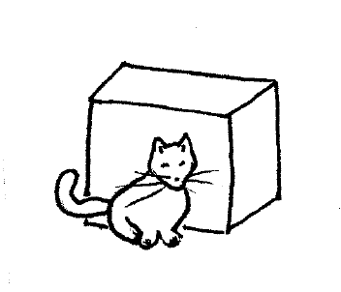  devant la boîte |  |  |  |  | 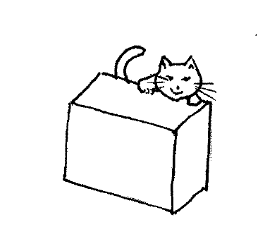  derrière la boîte |  |  |  | 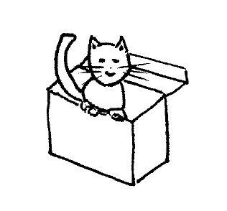  dans la boîte |  |  | 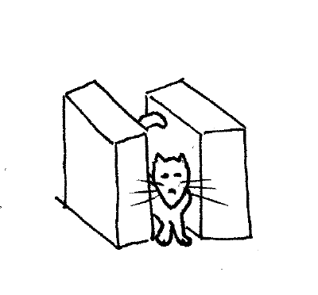  entre les boîtes
 | 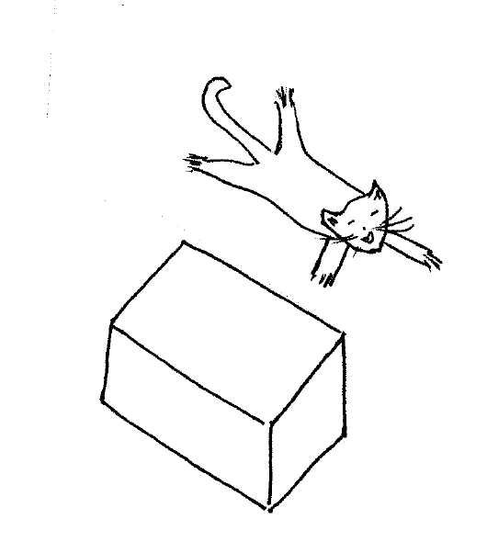  au-dessus de la boîte |  |  |  |  | 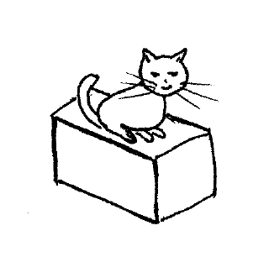  sur la boîte |  |  |  | 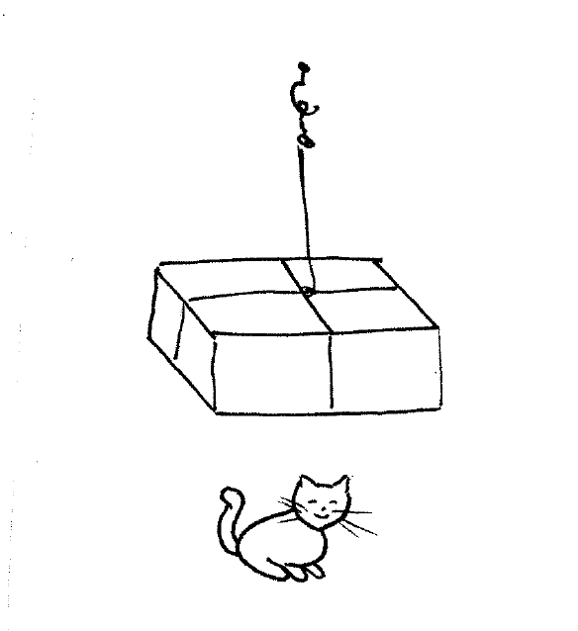  au-dessous de la boîte |  |  | 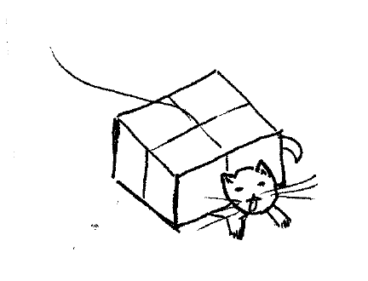  sous la boîte
 |  | 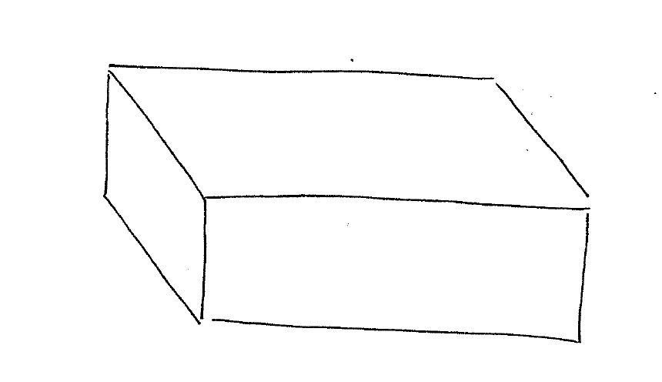  loin de la boîte |  |  |  |  | 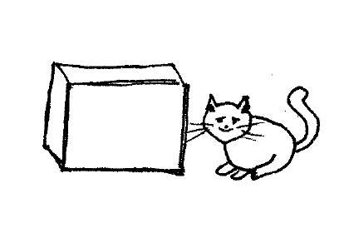  à côté de la boîte  près de la boîte  à droite de la boîte |  |  |  | 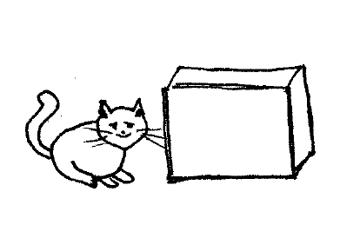  à côté de la boîte  près de la boîte  à gauche de la boîte |  |  | en face de la boîte  face à la boîte
 |  |  |  | 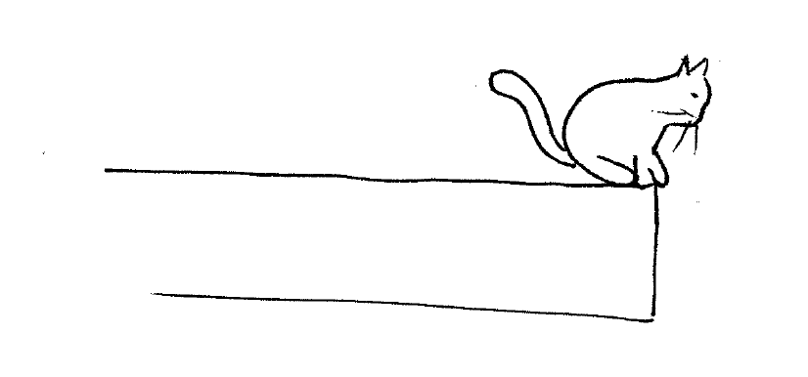  au bout de la boîte  à l'extrémité de la boîte |  |  |  | 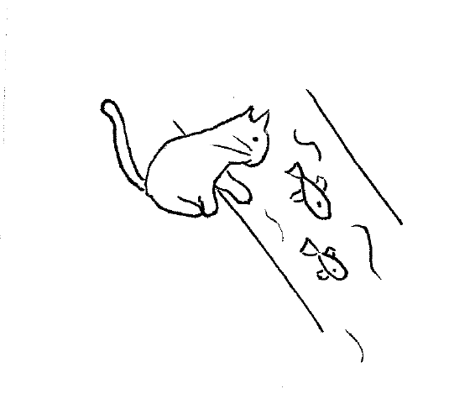  au bord de l'eau

1. DANS est une préposition de lieu qui signifie "in" et est suivie d'un déterminant et d'un nom ou d'un nom propre seul
Exemples: Le chat est dans la boîte.
J'aime me promener dans Paris.

•DANS peut aussi traduire "from"/"out of", "on" et "into"
Exemples: J'ai pris ce livre dans ton sac. [from your bag]
Elle déteste rester dans un avion pendant des heures. [on a plane]
Verse le lait dans la tasse. [Pour into the cup]

•DANS peut aussi exprimer un lieu figuratif
Exemples: Il travaille dans la finance.
Je n'aimerais pas être dans sa situation.

•DANS peut aussi précéder une indication de temps
Exemples: Il doit arriver dans deux jours. [in two days]
Je viendrai vous voir dans la semaine. [within the week]

VOIR "L'expression du temps" pour d'autres exemples de l'utilisation de DANS dans des expressions de temps.

•DANS est aussi utilisé dans un grand nombre d'expressions toutes faites:
être dans le pétrin [to be in a fix], tomber dans les pommes [to faint], coûter dans les cent euros [to cost about...], dans le sens de la largeur [widthways], dans le sens de la marche [facing the direction of travel], dans le sens des aiguilles d'une montre [clockwise], dans le doute [in doubt], etc.

•DEDANS = "inside". C'est un adverbe de lieu qui n'est PAS suivi d'un (pro)nom.
Exemples: "Ça c'est la caisse. Le mouton que tu veux est dedans." (Saint- Exupéry, Le Petit Prince)

—Tu veux jouer au ballon dedans ou dehors?
—Dehors, ça fera moins de dégâts!

AU-DEDANS / EN DEDANS / AU-DEDANS / EN DEDANS DE + (pro)nom = "inside"
Exemples: Il semble heureux, mais en dedans [de lui] il est triste.
La tortue est rentrée au-dedans de sa coquille.

2. ENTRE = "between" est une préposition de lieu qui est suivie:
-d'un déterminant et d'un nom ou d'un pronom
Exemples: Le chat est entre les boîtes.
Sur la photo, mon père est à côté de ma mère et je suis assis entre eux.

-ou de deux déterminants + noms ou de deux noms propres ou de deux pronoms reliés par "et"
Exemples: Sur la photo, mon cousin est assis entre son frère et sa sœur.
Lyon est situé entre Paris et Marseille.
Sur la photo, mon oncle est à côté de sa femme et entre elle et lui
il y a leur chien.
•ENTRE est souvent utilisé dans des expressions toutes faites:
entre parenthèses / guillemets [in parentheses/quotes], entre toi et moi [between you and me], avoir quelque chose entre les mains [to have something in one's hands], entre chien et loup [at twilight], être pris / coincé entre l'arbre et l'écorce [to be stuck between a rock and a hard place], etc.

•Mot interrogatif / négation / quantité / nombre + D'ENTRE + pronom tonique:
Qui d'entre elles? [Who among them?] / Personne d'entre vous [None of you] Quelques-uns d'entre eux [A few of them] / Un d'entre nous [One of us]

3. SUR et SOUS = "on" et "under" sont des prépositions de lieu qui sont suivies d'un déterminant et d'un nom ou d'un nom propre ou d'un pronom
Exemples: Le chat est sur / sous la boîte.
À Paris le métro passe souvent sous la Seine.
Les dossiers sont sur la chaise où elle est assise, sous elle!

•SUR peut aussi servir à traduire d'autres prépositions
Exemples: J'ai acheté ces fleurs sur le marché. [at the market]
Il va sur ses 80 ans. [he's going on 80]
J'ai vu une émission sur la révolution française. [about the French revolution]
Il paraît que neuf électeurs sur dix adorent ce candidat.
[nine voters out of / in ten]

ATTENTION: à l'inverse "on" n'est pas toujours traduit par "sur"

moyens de transport:
I spent ten hours on the plane / on the train.
—> J'ai passé dix heures dans l'avion / dans le train.
télévision, radio:
I heard this song on the radio / on TV.
—> J'ai entendu cette chanson à la radio / à la télé.

•SUR est souvent utilisé dans des expressions toutes faites:
rester sur la porte [stay at the door], faire [erreur] sur [erreur] [mistake after mistake], revenir sur quelque chose [to change your mind about sthg or to go back and think or talk some more about sthg], etc.

•SOUS peut aussi servir à traduire d'autres prépositions
Exemples: J'aime marcher sous la pluie. [in the rain]
Je ne peux pas répondre au téléphone, je suis sous la douche. [in the shower]
Il fait chaud en ce moment sous les tropiques et l'équateur. [in the tropics, at the equator]
Regardez, vous avez la carte sous les yeux! [before your eyes]

•SOUS peut aussi précéder une indication de temps, souvent une période historique
Exemples: Il y a eu beaucoup d'abus de pouvoir sous [during] l'Ancien Régime.

•SOUS est souvent utilisé dans des expressions toutes faites:
voir les choses sous un nouveau jour [in a different light], sous un angle différent [from a different angle], sous peine de [on penalty of], avoir quelque chose sous la main [to have something on hand], etc.

4. DESSUS et DESSOUS [over sthg, on top of sthg / beneath sthg, underneath (sthg)] sont les adverbes de lieu correspondant à sur et sous

Exemples: C'est ton lit. Tu peux t'allonger dessus [lie on top of it] dès maintenant si tu es fatigué et mettre ta valise (en)(au-)dessous. [put your suitcase underneath, beneath it]

•CI-DESSUS et CI-DESSOUS [above / below (in texts, on screens)] sont des adverbes de lieu

Exemples: Les exemples ci-dessus [above (in the text, on the screen)] illustrent bien la règle générale de l'accord du participe passé. Ci-dessous [below (in the text, on the screen)] nous allons voir les exceptions.

•AU-DESSUS / EN DESSUS et AU-DESSOUS / EN DESSOUS [over, above, upstairs / underneath, below, downstairs] sont des adverbes de lieu

Exemples: La lampe sur le mur au-dessus [the wall above] s'allume avec ce bouton. Et tu vois ce tableau au mur, tu peux mettre ton affiche au- dessous/en dessous/dessous [put your poster underneath, beneath it] si tu veux.

Cet immeuble appartient à ma famille. Ma sœur habite au troisième étage et mon frère habite au-dessus [above, upstairs] au quatrième. Et mes parents habitent en dessous [underneath, downstairs], au deuxième.

•AU-DESSUS / EN DESSUS DE et AU-DESSOUS / EN DESSOUS DE [over/above, beneath/under] sont des prépositions de lieu qui sont suivies d'un déterminant et d'un nom ou d'un nom propre ou d'un pronom

Exemples: Cet immeuble appartient à ma famille. Ma sœur habite au troisième étage et mon frère habite au-dessus d'elle [above her] au quatrième. Et mes parents habitent en dessous de ma sœur [beneath my sister], au deuxième.

Au-dessus de 21 ans [over 21], on peut boire de l'alcool en public aux États- Unis, mais en dessous de 21 ans [under 21], ce n'est pas possible.

•PAR (EN)-DESSUS [on top of] (préposition ou adverbe)

Exemples: Il fait froid: mets un pull-over et ton manteau par en-dessus.
Nous avons quinze exercices de français et par-dessus ça une longue liste de vocabulaire à apprendre. Je n'en peux plus, j'en ai par-dessus la tête!
[I've had it up to here!]

•PAR (EN)-DESSOUS [(from) under(neath)/(from) below] (préposition ou adverbe)

Exemples: Cette barre de fer soutient le poids de la machine par en-dessous.
Passe par en-dessous la barrière.
Il a fait cet exercice par-dessous la jambe.
[he did this exercise casually, without application]

5. Autres prépositions de lieu

•CHEZ + quelqu'un (déterminant + nom / nom propre / pronom tonique) = lieu
Exemples: Je suis fatiguée, je vais rentrer chez moi. [I'm going to go home]
Elle a mal aux dents, il faut qu'elle aille chez le dentiste. [at the dentist's]
Il a passé ses vacances chez ses cousins. [at his cousins' place/house]

—Tu rentres chez toi? [Are you going home?]
—Non, je vais chez Elisabeth. [No, I'm going to Elisabeth's]

emplois métaphoriques:
Exemples: Chez Balzac, les personnages se retrouvent d'un roman à l'autre. [in Balzac's books/work]
"Il y a quelque chose d’intemporel chez Picasso, une intensité extrême." Emmanuel Macron, Facebook post, 8 oct. 2017 [in Picasso's paintings/work]
Ce film a suscité beaucoup d'émotion chez les spectateurs. [in the viewers]
Chez les Français, on s'intéresse à la politique. [in France]

•CONTRE + déterminant + nom / nom propre / pronom tonique
= "against" (littéral ou métaphorique)
Exemples: Tu es fatigué? Appuie-toi contre moi. [lean on/against me]
Ils protestent contre l' augmentation des impôts.

CONTRE est aussi utilisé dans un certain nombre d'expressions toutes faites:
être en colère contre quelqu'un [to be angry with someone], échanger X contre Y
[to swap X for Y], être élu(e) à X voix contre Y [to be elected X votes to Y], etc.

•VERS = "toward" + direction/lieu, "about, around" + heure
ENVERS = "toward" + quelqu'un (métaphorique)
Exemples: Pour aller au musée? Vous allez vers le sud et vous tournez à droite.
Il a dit qu'il arriverait vers cinq heures.
Il ne m'aime pas et son attitude rend ses sentiments envers moi très clairs.

•À TRAVERS = "through" ou "across"
Exemples: Quand je voyage en train, j'aime regarder le paysage à travers la vitre.

—Tu es arrivée vite!
—Oui, je suis passée à travers champs [across the fields]

•DEHORS / HORS (DE) / EN DEHORS (DE) / AU-DEHORS (DE) = "outside (of)"
Exemples: Les enfants dorment, allez parler dehors ou tout au moins hors de leur chambre.
Au-dehors de leur maison, on voit une balançoire.
Tu reconnaîtras facilement mon immeuble, il y a une statue en dehors.

Hors (de) est aussi utilisé dans un certain nombre d'expressions toutes faites:
être hors d'haleine [to be out of breath], être hors-jeu [to be offside, out of play], être hors service [to be out of order], etc.
6. Les prépositions géographiques

•Les villes ne prennent PAS d’article, par exemple:
Paris, New York, Lyon, Marseille

EXCEPTIONS: Le Havre, Le Caire, La Nouvelle-Orléans etc. où l’article fait partie du nom de la ville

Exemples: New-York est une grande ville américaine.
La capitale de Cuba s'appelle La Havane.

Voir Les noms de villes

•Les pays / états (américains) / continents / départements (français) / régions (françaises) / provinces (canadiennes) féminin(e)s se terminent en général par un -e, ils prennent l'article défini la ou l', par exemple:

la France, l’Angleterre, la Chine / la Pennsylvanie, la Virginie du Sud / l’Europe, l'Afrique / la Manche, la Moselle / la Bretagne, la Normandie / la Nouvelle-Écosse [Nova Scotia]

Exemples: Il a visité la Corse l’été dernier.
Connaissez-vous la Géorgie?

•Les pays / états / départements / régions / provinces masculin(e)s en général ne se terminent PAS par un -e, ils prennent l'article défini le ou l', par exemple:

le Brésil, le Chili, l'Iran / le Texas, le Nebraska / le Doubs, l'Allier / le Grand-Est / le Québec, le Manitoba

EXCEPTIONS:
•Certains pays / états / départements masculins se terminent par un -e:
le Mexique, le Cambodge, le Mozambique, le Zimbabwe / le Maine, le New Hampshire, le Tennessee, le Nouveau-Mexique / le Finistère, l'Ariège (masc.)

•Israël ne prend pas d'article

Exemples: Le Sénégal est un pays chaud.
Je ne connais pas le Maine.
As-tu déjà visité Israël?

•Les pays / départements / régions au pluriel prennent l'article défini les, par exemple:

les États-Unis, les Pays Bas / les Bouches-du-Rhône, les
Ardennes / les Pays de la Loire, les Hauts-de-France

•Les îles prennent un article ou non en fonction de leur nom, par exemple:
Cuba, Porto Rico, Tahiti, Hawaï, (l'île) Maurice, (l'île de) la Réunion, (l'île de) Malte, la Guadeloupe, la Martinique, la Corse, les Seychelles, les Maldives, etc.

Exemples: Madagascar est une île située au sud-est de l'Afrique.
Je connais bien la Sardaigne mais pas du tout la Sicile.

Comment traduire "in", "to" et "from" avec les villes, les pays, les îles, etc.:

 |  | TO, IN | FROM
VILLE |  | À  Je suis allé à Boston.  Exceptions: Je suis allé AU Havre puis À LA Nouvelle-Orléans. | DE / D'  Il rentre de Londres.  Exceptions: Elle vient DU Havre et moi DE LA Nouvelle-Orléans.
FÉMININ |  | TO, IN | FROM
 | pays  état  continent  région  province | EN  J’ai passé mes dernières vacances en France. L’année précédente, j’étais en Californie, en Amérique du Nord.  Es-tu déjà allé en Nouvelle-Aquitaine?  L'île de Vancouver est en Colombie-Britannique. | DE / D'  Elle vient d'Autriche et lui, il vient de Louisiane. Et eux, ils viennent d'Afrique.  Elle est rentrée d'Occitanie hier.  Il est revenu de Nouvelle-Écosse?
 | département | DANS LA / L' (parfois EN)  Tu habites dans la Corrèze, et nous en Haute-Saône.  Mon frère est dans l'Aisne et ma sœur est partie en vacances en Gironde. | DE LA / DE L' (parfois DE / D')  Vous venez de la Côte d'Or ou de Dordogne?  Elle est originaire de l'Aube mais son mari vient d'Ardèche.
MASCULIN |  | TO, IN | FROM
 | pays masculin commençant par une  voyelle | EN  Il est né en Iran. | D'  Elle vient d’Irak.
 | pays masculin commençant par une consonne | AU  Je vais en vacances au Cameroun. | DU  Il arrive du Japon.
 | département  masculin | DANS LE / DANS L' (parfois EN)  Besançon est dans le Doubs et Espalion dans l' / en Aveyron. | DU / DE L'  Ils sont originaires du Morbihan et elle vient de l'Ain.

MASCULIN |  | TO, IN | FROM
 | région  masculine | DANS LE  Orléans est dans le Centre-Val de Loire. | DU  Il revient du Grand-Est.
 | province  masculine | AU / EN + voyelle  Il habite au Québec et moi en Ontario. | DU / D’ - DE L’ + voyelle  Elle vient du Manitoba et lui d'Alberta.
 | état masculin  commençant par une  voyelle | EN - DANS L’  Nous sommes allés en Utah et dans l’Iowa. | D’ - DE L’  Tu viens de l’Idaho ou d’Arizona ?
 | état masculin  commençant par une  consonne | DANS LE  Nous sommes dans le Vermont.  Exception:  Ils vont AU TEXAS. | DU  Il revient du Nebraska.
PLURIEL |  | TO, IN | FROM
 | pays | AUX  Nous habitons aux États-Unis. | DES  Il viennent des Pays-Bas.
 | département  région | DANS LES  Charleville-Mézières est dans les  Ardennes.  Nantes est dans les Pays de la Loire. | DES  Elle arrive des Bouches-du-Rhône.  Vous venez des Hauts-de-France.
ÎLE |  | TO, IN | FROM
 | singulier | À - À LA - EN - DANS L'ÎLE (DE)  Il est en vacances à Hawaï.  Elles habitent à la Réunion et lui dans l'île Maurice.  Je pars en voyage en / à la Martinique. | DE/D' - DE LA - DE L'ÎLE (DE)  Je reviens d’Hawaï et elle revient de Cuba.  Vous êtes originaire de (l'île de) la Réunion?  Il est revenu de Guadeloupe ce matin.
 | pluriel | AUX  Elle habite aux Seychelles. | DES  Tu viens des Antilles?
NEW YORK  et  WASHINGTON |  | Il habite à New York. (ville)  Il habite dans l’état de New York. | Il vient de Washington. (ville)  Il vient de l’état de Washington.

ATTENTION:
As-tu déjà visité Québec? (ville) / As-tu déjà visité le Québec? (province)
Je suis à Québec (ville) / Je suis au Québec (province)
Il vient de Québec (ville) / Il vient du Québec (province)

As-tu déjà visité Mexico? (ville) / As-tu déjà visité le Mexique? (pays)
Je suis à Mexico (ville) / Je suis au Mexique (pays)
Il vient de Mexico (ville) / Il vient du Mexique (pays)

Perplexe en ce qui concerne les départements? Voir "Genre, nombre et prépositions des départements" @ http://monsu.desiderio.free.fr/curiosites/departements.html

UN PEU DE GÉOGRAPHIE

•En 2019, la France est divisée administrativement en 18 RÉGIONS (fém.) souvent issues d'anciennes provinces ou régions historiques:

13 en France métropolitaine:  la région Auvergne-Rhône-Alpes  l la Bourgogne-Franche-Comté  la Bretagne  le Centre-Val de Loire  la Corse  le Grand Est  les Hauts-de-France  l'Île-de-France  la Normandie  la Nouvelle-Aquitaine  l'Occitanie  les Pays de la Loire  la région Provence-Alpes-Côte d'Azur | 5 outremer:  la Guadeloupe  la Guyane française  la Martinique  la Réunion  Mayotte

Liste et carte des régions françaises

Chaque région est elle-même formée de plusieurs divisions administratives appelées DÉPARTEMENTS (masc.), au nombre de 101.

Par exemple, la Bretagne est composée des 4 départements suivants: les Côtes-d'Armor, le Finistère, l'Ille-et-Vilaine et le Morbihan.
La Bourgogne-Franche-Comté est composée des 8 départements suivants: la Côte-d'Or, le Doubs, la Haute-Saône, le Jura, la Nièvre, la Saône-et-Loire, le Territoire de Belfort et l'Yonne.

Liste et carte des départements français

•Le Canada est divisé en 10 provinces:
L'Alberta
La Colombie-Britannique
L'Île-du-Prince-Édouard
Le Manitoba
Le Nouveau-Brunswick
La Nouvelle-Écosse
L'Ontario
Le Québec
La Saskatchewan
Terre-Neuve et Labrador

Liste et carte des provinces canadiennes

•Les États-Unis sont composés de 50 états:

l'Alabama (masc.)  l'Alaska (masc.)  l'Arizona (masc.)  l'Arkansas (masc.)  la Californie  la Caroline du Nord  la Caroline du Sud  le Dakota du Nord  le Dakota du Sud  le Colorado  le Connecticut  le Delaware  la Floride  la Géorgie  Hawaï  l'Idaho (masc.)  l'Illinois (masc.) | l'Indiana (masc.)  l'Iowa (masc.)  le Kansas  le Kentucky  la Louisiane  le Maine  le Maryland  le Massachusetts  le Michigan  le Minnesota  le Mississippi  le Missouri  le Montana  le Nebraska  le Nevada  le New Hampshire  le New Jersey | l'État de New York  le Nouveau-Mexique  l'Ohio (masc.)  l'Oklahoma (masc.)  l'Oregon (masc.)  la Pennsylvanie  le Rhode Island  le Tennessee  le Texas  l'Utah (masc.)  le Vermont  la Virginie  la Virginie Occidentale  l'État de Washington  le Wisconsin  le Wyoming

Carte des états américains

Autres sections à revoir à French Grammar Games for Grammar Geeks:

-Infinitif (Verb Challenge)
-Expression du temps (Sentence Whiz)
-Adverbes (Word Nerd)
-Questions (Sentence Whiz)
-Négations (Sentence Whiz)
-Déterminants (Word Nerd)

